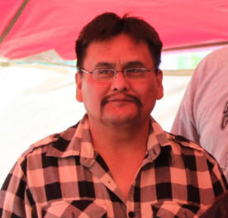
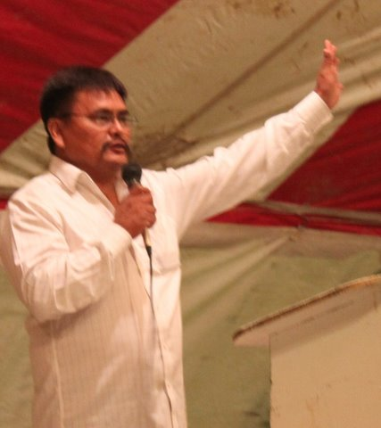
セカンドチャンス:
Theo Nez氏の復活
（the Resurrection of Theo Nez）
www.DivineRevelations.info/Japan

Theo Nez氏はアメリカのフォーコーナーズの近くのナホバ族がすむ地域で育ちました。彼はまだそこに住んでいます。１９９５年、彼はメアリー•バクスターの著書、地獄についての神の啓示を購入しましたが、彼はあと３０年は生きるだろう、神様の御前で正しくなるには沢山の時間があると思いながら、（神様の御前に正しくなることを）延長していました。六ヶ月後、彼は自宅にてメタンフェタミンの大量服薬をし、死にました。主であるイエス様自身がTheo氏の手をとり、地獄の穴へ連れて行きました。二時間ほど、彼はイエス様に地獄には送らないでくださいと求めましたが、主はこのことを変えることができなかったのです。彼の妻はキリストを信じる者で彼のためにお祈りをしていました。主が彼の妻の祈りを聞くまで、（彼が地獄にいくという事実を）主はこのことを変えることができなかったのです。イエス様は彼を天国に連れて、その後の二時間、これから起こることを示し、また、主が来るのが近く、私たちは終末の時代に生きていることを他の人々に伝えるよう、命令しました。彼のメッセージは、’’二人の主人に仕えることはできない’’です。
こんにちは、兄弟姉妹の皆様。私の名前はTheo Nezと申します。ニューメキシコのFarmingtonに住んでいます。今日は神様がどのようにしてすばらしい奇跡を私と私の家族にもたらしたのか証を分かち合いたいと思います。
１９９５年、私は荒れた人でした。お酒をのみ、ドラッグを使用し、それについてなんとも思わなかったのです。ある日、ドラッグを大量服薬し、私の心臓が止まりました。私は４時間、死んだ状態になったのです。
命と死についてもう一度考えてもらいたく、私はこのことを話しています。私の心臓が止まると、この世界にある騒音は消え、完全な暗闇が私にきました。私は三人の悪魔が心臓から出て行くのを見ました。その後、悪魔達は笑いながら窓から出て行きました。
自分の体から、私が離れると、私は振り向き、イエス様が私の後ろに立っていたことに気づきました。イエス様の髪は金色と白色で、白い服を着ていて、金色の帯をしていました。またイエス様のサンダルは金のサンダルでした。イエス様は穏やかに話し歩きました。イエス様の周りには光があり、私の霊は彼がイエス様であるということをすでに知っていました。

私はイエス様と共に歩き、聞きました。イエス様、あなたはどこにいらっしゃったのですか。探していたのですよ、と。そしてイエス様は穏やかに言いました。あなたを見捨てたことはありません。いつもあなたのそばにいたのですよ。あなたが悔い改め、神の御心の従うのをずっと待っていたのですよ。

それまでの数年間、私は説教をするように召されていました。そして私は言いました。将来、しますが今は逃げます。私は若すぎるからできません、と。神様があなたを呼び、とりなしをする時、あなたには、神様にYESという代わりに、NOという選択肢はないのです。

私はイエス様に言いました。私はさらに三十年、生きるだろうと思っていました。そしてイエス様は言いました。来なさい。これを見なければなりません。イエス様は私の手を取り、私達は歩いていた道の下の方向へ向かいました。そこはとても暗く、イエス様ご自身が光でした。間もなく、私達の周りに悪魔がいるのが見えました。悪魔は私を捕らえようとしましたが私は神様の子供として手を握っていました。

イエス様が唯一の守りで、イエス様は私に話しかけました。神様は、あなたのことを怒っています。教会をもて遊び、ヨナのように逃げていたからです。バイブルには、ヨナは説教をするために、神様から召されていましたが、ヨナは神様から逃げていたことが書かれています。私はそれと同じことを数年もしていたのです。その結果が今、私に悪い結果をもたらしているのです。私は罪に死に、もう遅すぎるとわかりました。

私達は歩き続け、イエス様は多くのことを話し、私も多くの疑問をたずねました。私達はある場所で立ち止まり、イエス様は前方を見なさいと言いました。距離おいたところに、いくらか違うタイプの光が見えました。イエス様は言いました。これは何だと思いますか。そして私は言いました。地獄のように見えます。多分、地獄の炎です。

それがわかるのに充分な距離に近づき私達は、谷のふちに来ました。その谷は二マイルほどの深さで谷のの向こう側までの距離は三マイルほどでした。下方には炎が見えました。すべてが赤やオレンジ色でした。私は震えだし怖くなりました。この下方の場所で私は終わることを知っていたからです。

イエス様は私に下を見なさいと言われました。私は下さえ見ることができず、泣き出し、イエス様の後方へ逃げました。私は悔い改め始め、主に赦しを求め泣きました。主よ、これからは説教をします。もう一度チャンスをください。私は赤ちゃんのように泣きました。

地獄の穴につくまで私達は続けました。私は言葉に言い表せない多くのものをみました。その場所は人間の霊が沢山あり、悪魔がその周りにいました。
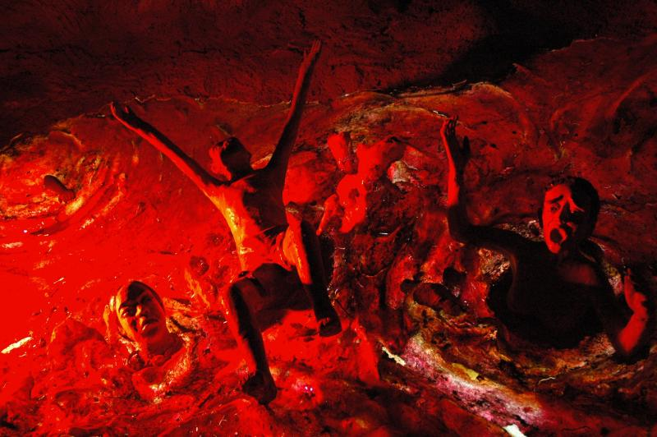
聖書の中でイザヤ書5:14にはこうあります。それゆえ、よみは、のどを広げ、口を限りなくあける。その威光も、騒音も、そのどよめきも、そこでの歓声も、よみに落ちこむ。

人間の魂が炎の中で酷く苦しんでいました。鳴き声、悲鳴がどこにでもありました。そこには希望がありません。失われた魂には希望がないのです。なぜでしょうか。それは、イエス様を拒んだからです。ある人は、待ちすぎたのです。沢山の人は教会をもて遊び、神様から逃げました。神様から逃げることは、あなたが地獄に行くことを意味します。一旦、地獄にいけば、もうそこから出ることはできないのです。

お願いがあります。今、手を上げてください。そして主なる神様にこう言ってください。どうぞ、私にこのことが起こらないようにしてください、と。

私達が歩き続けると、数百、数千の穴がありました。私はこの空っぽの穴の場所にくると、涙を流して泣きました。穴からは炎が出ていました。イエス様は私に言いました。この穴は悪魔があなたのために掘った穴です。私は叫び始めました。主よ、私はそこに行きたくありません。泣き、悔い改め始め、もう一度チャンスをくださいと求めました。地獄のお腹からヨナが泣いたように、私は泣きました。

ルカの福音書、十六章では金持ちの男とラザロの話を読みました。金持ちの男は欲しいものは何でも手に入れました。ラザロというこじきがいました。彼は金持ちの家の門に横たわり、痛みで苦しんでいました。（以下がルカの福音書16:21-31の引用です。）21金持ちの食卓から落ちるもので腹を満たしたいと思っていた。犬もやってきては、彼のおできをなめていた。22さて、この貧しい人は死んで、御使いたちによってアブラハムのふところに連れていかれた。金持ちも死んで葬られた。23その金持ちは、ハデスで苦しみながら目をあげると、アブラハムが、はるかかなたに見えた。しかも、そのふところにラザロが見えた。24彼は叫んで言った。『父アブラハムさま。私をあわれんでください。ラザロが指先を水に浸して私の舌を冷やすように、ラザロをよこしてください。私はこの炎の中で、苦しくてたまりません。』25アブラハムは言った。『子よ、思い出してみなさい。おまえは生きている間、良いものを受け、ラザロは生きている間、悪い物を受けていました。しかし、今はここで彼は慰められ、おまえは苦しみもだえているのです。26そればかりでなく、私たちとおまえたちの間には、大きな淵があります。ここからそちらへ渡ろうとしても渡れないし、そこからこちらへ越えて来ることもできないのです。』27彼は言った。『父よ。ではお願いです。ラザロを私の父の家に送ってください。２８私には兄弟が五人ありますが、彼らまでこんな苦しみの場所に来ることがないように、よく言い聞かせてください』29しかしアブラハムは言った。『彼らには、モーセと預言者があります。その言うことをよく聞くべきです』30彼は言った。『いいえ、父アブラハム。もし、誰かが死んだ者の中から彼らのところに行ってやったら、彼らは悔い改めるに違いありません。』31アブラハムは彼に言った。『もしモーセと預言者との教えに耳を傾けないのなら、たとい誰かが死人の中から生き返っても、彼らは聞き入れはしない』

皆さん、どうぞ、聞いてください。これは現実なのです。できる限り、神様と共に正しい者となってください。この場所を後にし、私達は、ある離れた場所に立っていました。そしてイエス様は言いました。聞きなさい。今、女性が祈り始めているのを聞いています。声を大きくして心が晴れた状態で祈っています。主よ、彼を戻してください！ もう一度、彼にチャンスを与えてください。主よ、彼は二人の男の子を育てなければいけないのです。彼は私のすべてなのです。私から彼を取りさることをやめてください！
信仰にたった祈りはなんでも動かすことができるのを信じますか？聖書ではこういっています。あなたが欲しいと願ったものは、既に受け取ったと信じなさい。そして、それを得ることができるでしょう。

その女性は祈り続けました。イエス様は私に聞きました。これについてどう思うか、と。私は答えました。主よ、それは私の妻です。主よ、お聞きになりましたか。私は二人の男の子を育てなければならないのです。私はイエス様の肩に触りました。私は今は死ねません。家族が私を必要としています。私は沢山の弁解を思いつき始めました。しかし、応答はなく、再び私は泣き始めました。

妻は引き続き祈りっていました。数時間、待っている時間がありました。そして神様はこれに対して答えられました。神様の声は水のようでした。 息子よ、あなたの妻の信仰と祈りがあったので、もう一度チャンスを与えようと思う。私はあなたの命を助けます。私はあなたを送り戻し、用います。

私は（喜びと、驚嘆を表して）わー!!と何度も言った後、私は説教をします、すべてします、この場所について人々に伝えます、神様、魂が救われるように手伝います、と言いました。

それから私達は、テレビのようで、とても巨大なスクリーンがある部屋へ行きました。私はそこで私の過去、現在、未来をみました。子供時代から大人になるまで見ることができました。イエス様は私に、ビジョン、啓示を与えてくださいました。何がこれから起ころうとしているのか、明かしてくださいました。イエス様は、まことに、終末の時代に私達は生きています、正しく歩み、悔い改めなさい、と戻って人々に伝えなさい、イエス様をもて遊んではいけません、神様の命令を守ることを始めなさい、言いました。

イエス様はどのようにして人々が聖書の後ろに隠れているのか、示してくれました。つまり、彼らの行いを隠し、罪の中で生きていることです。神様はすべて見ること、聞くことができるお方なのです。イエス様は言いました。これらの人々は口で神様を讃えますが、心は神様から離れています。神様の命令を脇においておき、彼らはこうして人間の命令を教えたがるのです。

イエス様は言いました。恐れることはありません。私はアルファでありオメガです。最初であり、最後なのです。今、あなたが聞いていることは、正しいことなのです。耳のあるものは、教会に対して、聖霊様が何と言っているのか耳を傾けなさい。イエス様は警告として、三つの聖句を与えてくださいました。最初の聖句は申命記6:15です。

あなたのうちにおられるあなたの神、主は、ねたむ神であるから、あなたの神、主の怒りがあなたに向かって燃え上がり、主があなたの地の面から根絶やしにされないようにしなさい。

二つ目の聖句はルカの福音書16:13です。しもべは二人の主人に仕えることはできません。一方を憎んで他方を愛したり、または一方を重んじて他方を軽んじたりするからです。あなたがたは神にも仕え、また富にも仕えるということはできません。

三つ目の聖句はヨハネの黙示録3:3です。だからあなたがどのように受け、また聞いたのかを思い出しなさい。それを堅く守り、また悔い改めなさい。

兄弟姉妹の皆さん、私達はいつ、この世を去るのかわからないのです。明日があることもわからないのです。それゆえ、私はあなたができるうちに、神様に立ち返り、正しくなるようにお祈りします。

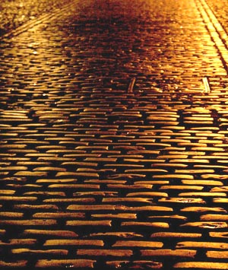
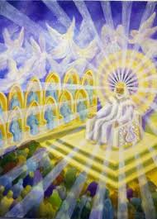
その後、イエス様は私を天国に連れて行ってくださり、金でできている道にある金のゲートを通過しました。私は各国からなる大人数の人々をみました。彼らは白い服を着て、王座の前に立っていました。ある人は私の知る人たちでした。聖書に書かれている説教をする人や、預言者でした。すべてが美しく、人々は幸福でした。それぞれの人の顔に愛を見ることができたのです。私は大きな喜びと平和を感じ始めました。

天国を歩き回ると、私はもう帰りたくありませんでした。イエス様は私に大きな時計を見せてくれました。時計の針は十二時を差し掛かっているところで、時間がなくなっていました。もういかなければならない時間でした。私はイエス様に、行きたくありません、ここにとどまりたいですと言いましたが、私達はいかなければなりませんでした。

私達が変える時、小さいゴルフボールのような地球を見ました。イエス様は私の体が横たわっているベッドまで送ってくださいました。イエス様は私の心臓があったところに手をのばしました。心臓の周りにある肉は開かれました。イエス様は私の古い心臓を取り除き、それを火の湖へ投げ捨て、新しい心臓を与えてくださいました。そして肉体が戻ったのです。私はそこに立ちながら考えていました。すばらしい！肌や骨もイエス様のいうことを聞くなんて！と。

それから私は聖書を探し、エゼキエル書の36章26-27節を見つけました。そして私は赤ちゃんのように泣きました。なぜなら聖書に書かれてある、まさに、その言葉だったからです。あなたがたに新しい心を与え、あなた方のうちに新しい霊を授ける。わたしはあなたがたの体から石の心を取り除き、あなたがたに肉の心を与える。私の霊をあなたがたの内に授け、私のおきてに従って歩ませ、わたしの定めを守り行わせる。

イエス様が私の肉体に霊を戻してくださった時、私の心臓は動いていませんでした。私の妻が私の手を握って祈っているのを見ることができました。

間もなく、私の病室は数千の天使でいっぱいになり、私が聞いたことがあるもっとも美しい歌を歌い、賛美していました。歌そのものがとても圧倒的なものでした。一人の天使が真剣に話しました。イエス様の血潮がくる、と。そしてすべての天使が賛美し、礼拝し始めました。

イエス様の血潮が私達の上にやってきました。また私の頭からつま先まできて、すべての罪を洗い流しました。アルコールとドラッグが私の体の外へ出ました。それはあたたかい水のようでした。私自身の体を見た時、体の暗闇すべてが去りました。私の体はすべて白色できれいな状態になりました。

その後、同じ天使が再び引き下がって、言いました。聖霊がきます、と。そして天使達は、再び賛美し礼拝をし始めました。聖霊が私達の上にやってきて、満たしてくださいました。私の魂は飛び跳ねました。そしてついに聖霊を得ました。主の霊は電気のようにあつく、私の骨の中で燃える火のようでした。

天使達はまだ歌い賛美していて、イエス様はこう言いました。息子よ、私があなたに明かしたことを、行って人々に知らせなさい。イエス様は指で私の新しい心臓を触り、働き始めました。それから私の目はゆっくり開き始めました。私の体は冷たくなっていない状態に気づき、かろうじて話すことができました。私は何が起こったのか妻に聞きました。そして彼女は私を見て言いました。あなた、大丈夫なの？と。それから彼女は泣き始めました。

胸の周りにはまだ痛みがあり、手術をしたかのように感じました。とても病弱で喉が乾いていました。はじめに頼んだのは水でした。それから、まもなく私の記憶が回復し、何が起こったのか思い出すことができました。それから日がのぼる時間までの三時間、私は膝まずき、祈りました。

その日から私の生活は違ったものになりました。私は神様に対して反抗的でしたが、神様は膝まづいて赤ちゃんのように泣きながら神様に憐れみを求める私に変えたのです。地獄にいくことなんて、たいしたことはない、とこのように思っていたのですが、主が私に地獄を明かしてくださるまで、地獄はどんなに痛みを伴う場所なのか、決してわからなかったのです。今は神様が与えてくださった奉仕、家族、神様が修復してくださった生活に毎日感謝しています。

兄弟姉妹の皆さん、あなたが教会をもて遊ばないよう、また二人の主人に仕えることがないように祈ります。なぜなら、あなたは神様と遊ぶことなんてできないからです。神様の御手から落ちてしまうことは、とっても危険なことです。なので騙されないでください。神様は人を欺き、ばかにしたり、失望させるお方ではないのです。聖書にはこう書いてあります。人は種をまいたものを刈り取るのです。悪の種をまく人は、同じ悪を刈り取るのです。

そうです。神様は愛の神様です。思いやりと憐れみに満ちておられます。神様はセカンドチャンスの神様ですが、また審判をされるお方でもあるのです。火を消費している者となりなさい、と聖書には書いてあります。なぜなら、あなたはいつ、死ぬのかわからないからです。またヘブル人への手紙9:27にはこう書いてあります。そして、人間には、一度死ぬことと死後にさばきを受けることが定まっているように、と。

私達、全員が神様の御前に立つ時がきます。そして私達の本が開かれるのです。あなたはそこにいることになるのです。この証をきく皆さんがそこにいることになるのです。この証はあなたが見逃すことができない一つの任命です。もしかしたらこれが最後の召しになるかもしれません。神様に対して反抗的になるのはもうやめてください。天国か地獄か、どちらかになることを考えてみてください。私のようにチャンスをえたことは、あなたはできないかもしれないのです。それは神様の唯一のめぐみによるものだったのです。

私は今日、この証を分かち合うためにここに立っています。手を上げて主にこう話をして欲しいのです。あなたにへの警告を感謝して欲しいのです。あなたにこの大切な命を感謝して欲しいのです。あなたがもし救われたいのであれば、祈りが必要です。今、あなたと一緒に祈らせてください。

主、イエス様、私をお赦しください。あなたを私の個人的な救い主として受け入れます。私の命(life)と心の中に入ってください。あなたと共に永遠にいられるように永遠の命をください。喜びと平安の命(life)をください。主よ、感謝します。イエス様様の御名によって祈ります。アーメン。

もし私に手紙を書きたいのなら下記のアドレスにお願いします。
Last living days Ministries
P.O.Box 3701
Farmington, NM 87499
USA

あなたが聞いたこの証は真実の話です。私はナホバ族のインディアンで、フォーコーナーズに住んでいます。私はこのテープをアメリカにいるすべてのネイティブ・アメリカンに捧げます。この証の複写を私は許可します。

